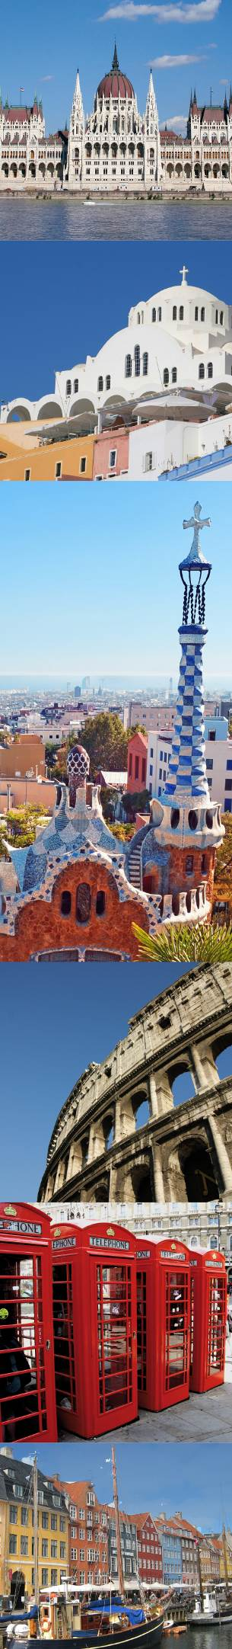

PORTO

3 Jours / 2 Nuits

Vols directs EASYJET au départ de Lyon St-Exupéry

MAGIC EVASION, spécialiste de l’organisation de voyages groupes, de week-ends et courts séjours depuis 1992

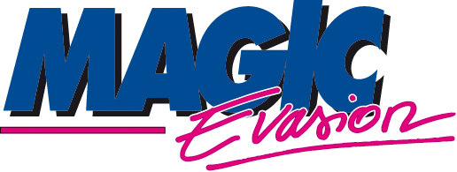

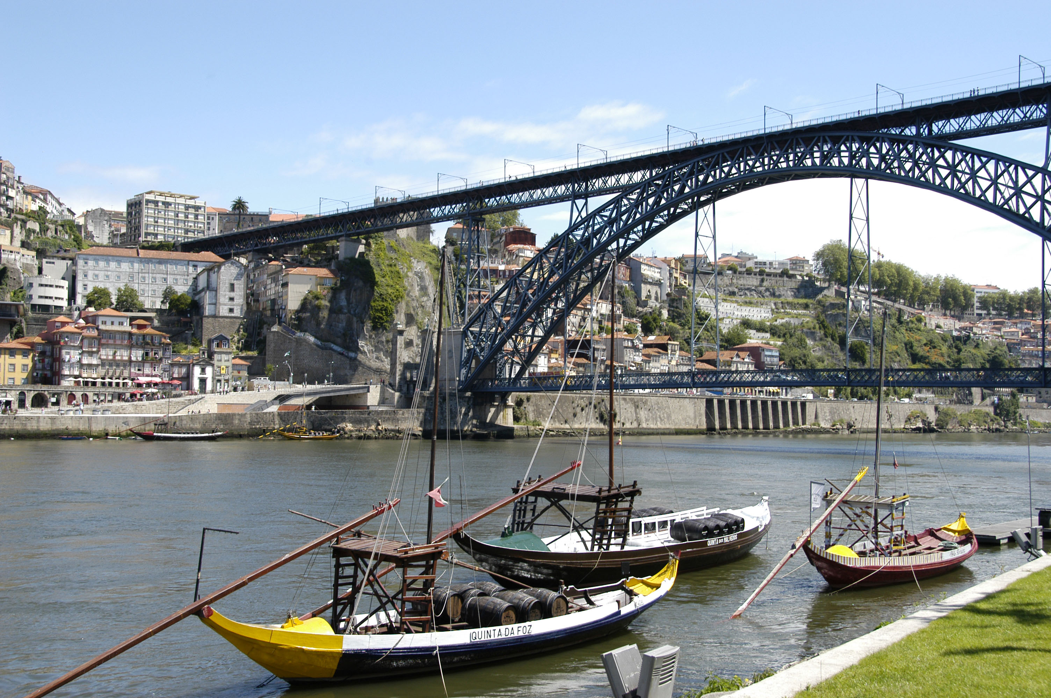

Le prix comprend :

- Navette de Cluses à l’aéroport de LYON A/R
- Le transport aérien sur vols réguliers EASYJET
- 1 bagage à main (format en vigueur au moment du séjour)
- Transfert avec assistance francophone
- Hébergement en hôtel *** à Porto
- 2x petits déjeuners à l’hôtel***
- 1 carte de transports en commun 72h
- Taxe de séjour
- 1 carnet de voyage par famille
- Tour de ville en bus commenté par un guide francophone

Programme

Jour 1

Départ depuis votre entreprise en autocar Grand Tourisme en direction de l’aéroport de Lyon Saint Exupéry. Décollage à 6h10 pour une arrivée à Lisbonne à 7h35. L’aéroport se trouve à environ 6km au nord Est de Lisbonne.
Une hôtesse ainsi qu’une navette vous attend à l’aéroport pour commencer le tour de la ville commentée en autocar.
Retour à l’hôtel**** situé dans le centre de Lisbonne, installation dans les chambres.
Distribution de la Carte de Transport 3 jours
Déjeuner et temps libres puis retour à l’hôtel**** en fin d’après-midi.
Dîner et soirée libres puis nuit à l’hôtel ****.

Déroulement de votre séjour

Jour 1

Décollage sur vol direct EASYJET à 6H40 pour une arrivée à Porto à 7H55.
Accueil à l’aéroport par notre assistant francophone.
Départ pour transfert à l’hôtel***.
Distribution de votre Pass transports en commun valable 72h.
En fin de journée, retour à l’hôtel*** et installation dans les chambres.
Dîner et soirée libres.

Nuit à l’hôtel***.

Jour 2

Petit-déjeuner à l’hôtel***.
Journée libre.
Vous circulez librement grâce à votre pass transports en commun valable pour les 3 jours.
Dîner et soirée libres.

Nuit à l’hôtel***.

Jour 3
Petit déjeuner à l’hôtel***.
Dernière journée libre à Porto.
Rendez-vous devant votre hôtel *** et transfert en autocar à l’aéroport de Porto.
Décollage à 17h55 sur vol direct EASYJET pour une arrivée à l’aéroport de Lyon St-Exupéry à 20h55

